Муниципальное бюджетное дошкольное образовательное учреждение
«Детский сад №442 г.Челябинска»

Художественно – эстетическое развитие
Проект «Знакомство с техникой «Квиллинг»
для детей старшего дошкольного возраста»

Выполнила: воспитатель

Яблонская Анна Николаевна

г.Челябинск 2021

Цель: способствовать овладению детьми умения создавать авторскую и коллективную работу в новой технике обработки бумаги – квиллинг.
Задачи:
1. Познакомить детей с новым видом конструирования – квиллинг, формировать умение изготавливать основные формы (плотную спираль, свободную спираль, каплю) и из них составлять различные композиции: от простых до более сложных.
2. Через занятия квиллингом повысить уровень развития моторики, мышления, внимания, памяти, творчества.
3. В процессе работы воспитывать усидчивость, аккуратность при выполнении, эстетику, интерес.
4. Оценить результаты проведённой работы с детьми: оформить выставку работ.
Ожидаемые результаты:
- Получат представления об истории возникновения квиллинг,
- будут знать основные свойства материалов для выполнения изделий в технике квиллинг;
- научатся обращаться с простейшими орудиями труда: зубочисткой, ножницами, клеем, пинцетом.
- смогут создавать сувенирные изделия, выполненные из бумажных полосок;
- разовьют художественный вкус, творческие способности и фантазию;
- разовьют способность работать руками, совершенствовать мелкую моторику рук, разовьют глазомер;
- разовьют сенсорные и умственные способности, пространственное воображение;
- научатся аккуратности, умению бережно и экономно использовать материал, содержать в порядке рабочее место.
Актуальность:
Актуальность состоит в том, что ребенок, осваивая разнообразные способы выполнения элементов квиллинга, развивая моторику руки, развивается интеллектуально. Квиллинг создает среду, в которой живут люди, украшая их повседневный быт, помогая сделать жизнь более привлекательной и праздничной. Работа, сделанная своими руками, никогда не сравнится даже с самой дорогой купленной открыткой, поскольку последняя не передаст той теплоты, душевности и искренности, которые может излучать собственноручно созданная композиция. Сегодня искусство квиллинг наиболее тесно связано с самым молодым видом искусства – дизайном.
Работа с родителями:
1. Оформили папку-передвижку, содержащую информацию об искусстве квиллинг, его истории, материалах и инструментах, необходимых для работы, основных формах.
2. Предложили родителям приобрести необходимые для занятий квиллингом инструменты и материалы.
Инструменты и материалы:
1 Бумага для квиллинга;
2 Вилочка для скручивания бумажных лент (можно использовать зубочистку или шило);
3 Клей ПВА;
4. Пинцет.
1. ЭТАП – подготовительный.
На начальном этапе подобрали соответствующую литературу, содержащую информацию об искусстве квиллинга, его истории, материалах и инструментах, необходимых для работы, основных формах. Затем познакомили родителей через информацию в родительском уголке, а также в ходе индивидуальных бесед и консультаций. Приобрели необходимые для занятий квиллингом инструменты и материалы. Предложили детям рассмотреть бумагу. Провели беседу «Как родилась бумага». Познакомили с основными правилами работы, напомнили о правилах безопасности при работе с ножницами. Познакомили детей с инструментами и основными формами.
2 ЭТАП – практический.
На данном этапе начинается непосредственное освоение детьми основных форм. Сначала дети учатся нарезать бумагу, скручивать ролл (спираль)- тугой или свободный. Именно из этой фигуры получается большой спектр других форм. Из ролла дети формируют: глаз, листок, каплю, треугольник. После того, как дети освоили изготовление основных форм, приступили к составлению простейших композиций из полученных форм.
3. ЭТАП – результативный.
Оформление выставок детских и совместных работ.

История рукоделий: квиллинг - бумажная филигрань
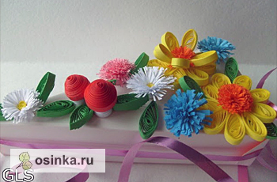
Что такое "квиллинг"? Это искусство создания плоских или объемных композиций из длинных узких полосок бумаги, скрученных в спиральки. Название это происходит от английского слова "quill" - "птичье перо" или русский вариант – «бумага кручение». И даже не столько потому, что работы мастеров квиллинга такие изящные и воздушные, что напоминают птичьи перышки. Просто в древности изделия в этой технике получали, наматывая тонкие полоски бумаги на острия перьев птиц.
И хотя большинство видов бумажных рукоделий пришло к нам с Востока, родиной первых сохранившихся работ в технике квиллинга считают средневековую Европу XIV - XV веков. А выполняли их … монахи и монахини. Ведь в те времена бумага использовалась в основном для изготовления рукописей и книг, а главным сосредоточием знаний и письменности были как раз монастыри. И именно монахи той поры знали толк в красках, росписи, золочении, разбирались в различных сортах бумаги. Полоски бумаги, оставшиеся после обрезки краев страниц или свитков, не выбрасывались - ведь бумага в те времена была очень дорогим материалом, доступным далеко не всем - и, похоже, именно такие обрезки стали основой для первых шедевров в технике квиллинга. Сейчас можно только представить себе, как кто-то из монахов, однажды забавляясь с такой вот бумажной обрезью, случайно скрутил бумажную полоску в спиральку, и ... на свет появился еще один вид рукоделия, как нельзя лучше подходящий к размеренному образу жизни монастырей.
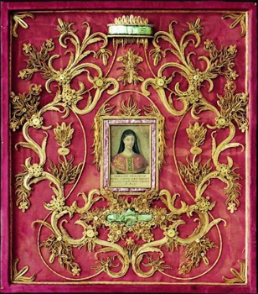
Монахини декорировали деталями из бумаги с позолоченным краем иконы и церковные книги, украшали ими кулоны, подвески, шкатулки, ковчеги, создавая полную иллюзию того, что это нежное кружево соткано из золота. И это было оправданно - бумага, даже позолоченная, была амного дешевле драгоценного металла, а ее гибкость позволяла создавать из нее поистине филигранные конструкции.

Но, к большому сожалению, бумага еще и весьма недолговечный материал, и большинство работ того времени не сохранились. Однако до нас дошли многочисленные свидетельства современников, видевших подобные шедевры в церквях и монастырях, расположенных на территории Англии и Германии. Такое сосредоточие не случайно - первая в Европе бумажная фабрика была построена именно в Англии в 1495 году.
В XVII - XIX веках бумагокручение из искусства постепенно превратилось в хобби и быстро распространилось в Европе, выйдя за ворота монастырей. А поскольку бумага все еще была очень дорога, да и времени это занятие требовало немало - оно стало увлечением преимущественно для дам из богатых слоев.
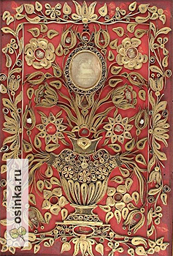
В Италии в XVII веке особенно популярны были реликварии, выполненные в этой технике. Реликварии - от слова "реликвии", в них церковные ценности, например, крохотные капельки воска или расплавленного ладана от лампад , кусочки ткани-покрова, освященного на гробнице, частички мощей святых и т.п. размещались в медальоне или рамке под стеклом среди искусных завитков свернутой бумаги.

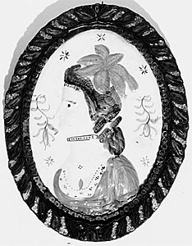
Хотя, использовали квиллинг и мастера-декораторы, например, для украшения мебели, шкатулок, рам для картин и зеркал и других предметов интерьера. И у них это здорово получалось! Разве можно поверить, что филигранная резьба на кабинете времен Георга III выполнена из бумаги? А кружевной декор фигурной рамы для портрета английской актрисы Сары Сиддонс? Видимо, искусство украшения багета скрученными бумажными спиральками, столь популярное в наши дни, берет свое начало именно из тех времен. Фото. Портрет Сары Сиддонс (1755 - 1831) в раме, декорированной в технике квиллинга, XIX век . Музей Виктории и Альберта, Лондон.

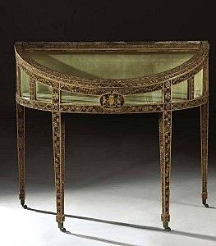
Фото. Кабинет, украшенный квиллингом. Англия, нач. XIX века.

Квиллинг был очень популярен вплоть до начала XX века, после чего он исчез по непонятным причинам. Но в середине 1950-х годов началось возрождение квиллинга, и началось оно на Востоке, в Корее. Именно в этой стране зарегистрировано самое большое в мире сообщество мастеров и почитателей этого вида рукоделия. И, как не похожи друг на друга темпераменты жителей Европы и стран Востока, так и восточные техники квиллинга отличаются о западных. Восточные мастера с присущим им терпением кропотливо создают свои работы из очень тонких объемных кружев со множеством деталей, напоминающих не поделки из бумаги, а, скорее, шедевры ювелиров.
В чем секрет популярности этого вида рукоделия в наши дни? В его демократичности и доступности абсолютно всем! Даже для того, чтобы создать первый шедевр, не нужно быть маститым художником. Достаточно пачки цветной бумаги, если нет специальной бумаги для квиллинга, можно взять - офисную, зубочистки, самых обычных ножниц, терпения и немного фантазии.
И вот уже на свет появляются прекрасные работы!

